**2022年度下达彩票公益金相关项目使用情况**

**一、2021年12月15日下达鄂财社发[2021]82号《省财政厅关于提前下达2022年中央集中彩票公益金支持社会福利事业专项资金预算的通知》60万元。其中：**

**1、低收入重度残疾人照护服务项目30万元；**

（1）项目名称：低收入重度残疾人照护服务试点项目；

（2）项目主要内容：通过政府购买的方式，为60名符合条件的低收入重度残疾人提供每人5000元的年服务；

（3）项目周期：2022年11月——2023年11月；

（4）资金额度：30万元；

（5）项目负责人：殷祚保，联系方式：13807247113；

（6）项目完成情况：为60名低收入重度残疾人累计提供年服务2160次，人均年受益次数36次，人均年服务费用不少于5000元，100%按期完成项目任务；

（7）实际效果：重度残疾人健康和生活况均得到明显提高。

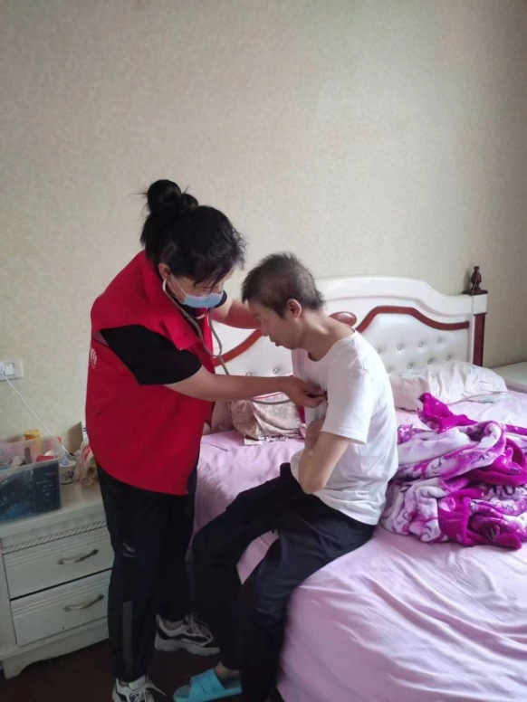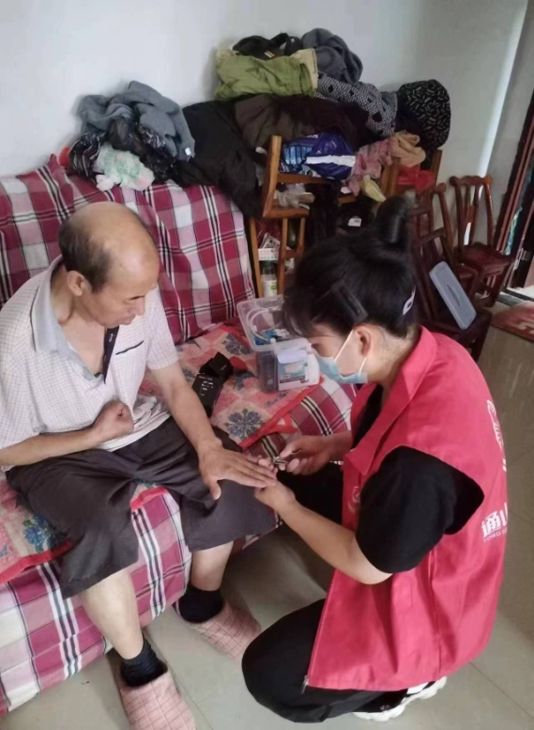

（工作人员上门服务）

**2、孤儿助学工程30万元；**

（1）项目名称：孤儿助学工程；

（2）项目主要内容：为在校孤儿发放相关补助费用，资助标准为每人每学年1万元助学金，资助时限为孤儿入学就读期间；

（3）项目周期：2022年1月—2022年12月；

（4）资金额度：30万元；

（5）项目负责人：范 放，联系方式：18727760696；

（6）项目完成情况：根据有关文件要求按照学生学期，每年9月启动孤儿助学工程项目，启动后按照时间进度完成项目资金拨付；

（7）实际效果：全面改善孤儿大学生学习和生活状况均得到中长期提高，提升我县孤儿受教育水平，基本生活得到保障，计划支持孤儿大学生27个，实际支持27个。

**二、2022年4月13日下达鄂财社发[2022]10号《省财政厅关于下达2022年省级民政一般性转移支付资金（第一批）的通知》彩票公益金143万。其中：**

**1、社会服务与社会组织培育引导补助22万元；**

（1）项目名称：社会服务与社会组织培育引导补助；

（2）项目主要内容：乡镇社工站建设；

（3）项目周期：2021年2月——2023年9月；

（4）资金额度：22万元；

（5）项目负责人： ① 通山县宁境社会工作服务中心，联系方式：陈山红13521989822，② 通山县民泽社会工作服务中心，联系方式：黄莲花13451091388；  
 （6）项目完成情况：2023年6月底进行12个乡镇社工站建设中期绩效评估，9月底进行12个乡镇社工站建设末期绩效评估，验收；

（7）实际效果：为有需求的留守儿童、老人、妇女、困难残疾人及其他困难人员等弱势群体提供服务，更好地解决居民群众最关心、最直接的问题，打造共建共治共享的社会治理格局，增强了居民群众的获得感、幸福感、安全感、营造出“幸福通山”的乡镇共融氛围。

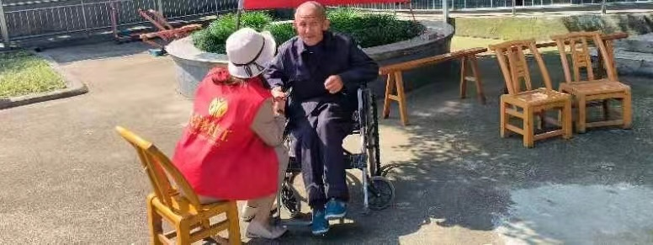

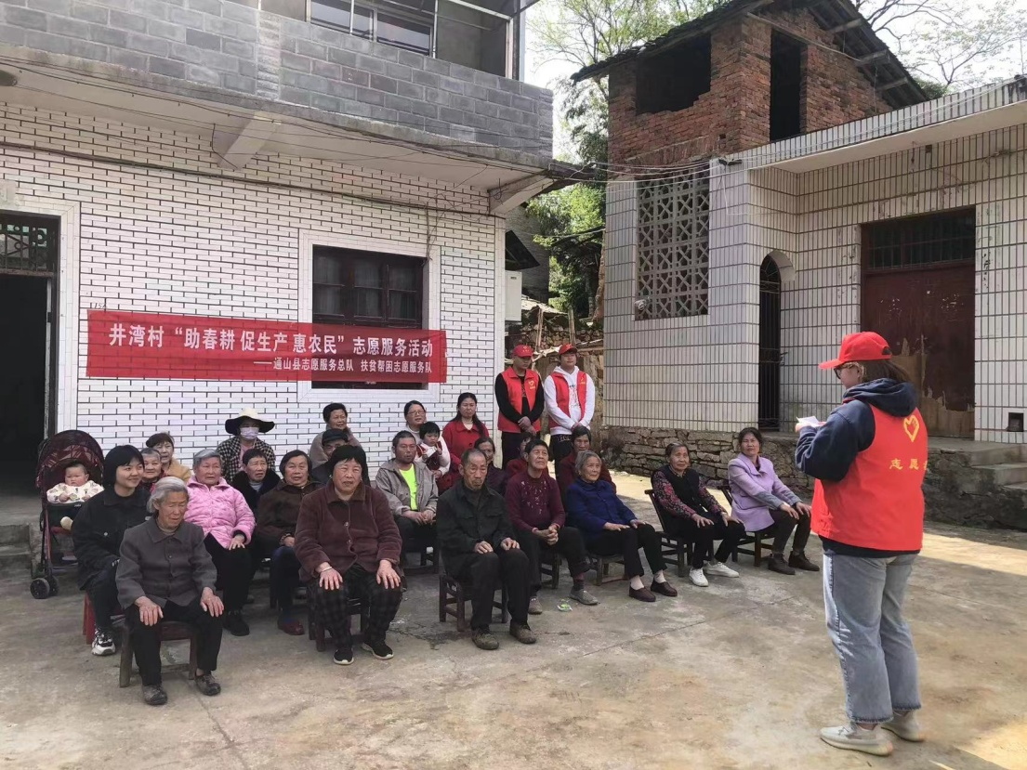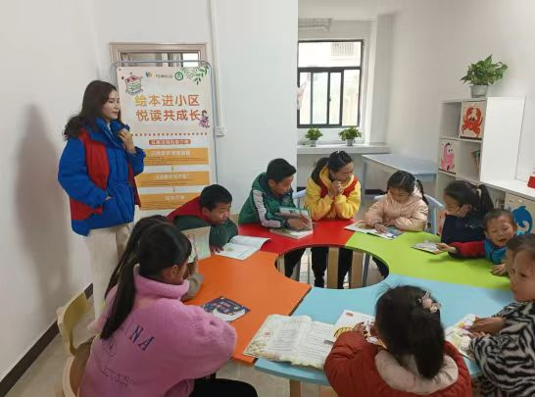

（社工在社区组织活动）

**2、社会养老服务体系建设转移支付资金121万元；**

（1）项目名称：社会养老服务体系建设

（2）项目主要内容：支持村（居）养老服务体系建设、非营利性社会办养老机构补贴等。

（3）项目周期：2022年1月—2022年12月

（4）资金额度：121万元；

（5）项目负责人：谭志鹏，联系方式：0715-2358852；

（6）项目完成情况：一是支持40个村（居）老年人日间照料中心建设运营补贴84万元；二是支持3所民办养老机构床位补贴29.21万元；三是支持12所养老机构疫情防控物资7.79万元；100%完成项目任务。

（7）实际效果：养老服务总体水平明显提升。

**三、2022年4月28日下达鄂财综发[2022]6号《省财政厅关于下达2022年第一批省级福利彩票公益金县分成资金的通知》133万元。其中：**

**1、养老机构补贴51.03万元；**

（1）项目名称：养老机构补贴；

（2）项目主要内容：统筹推进养老服务体系建设、支持村（居）养老服务体系建设、非营利性社会办养老机构补贴等；

（3）项目周期：2022年1月—2022年12月；

（4）资金额度：51.03万元；

（5）项目负责人：谭志鹏，联系方式：18934682599；

（6）项目完成情况：根据民政部要求已安排25.2万元用于民办养老机构疫情期间一次性纾困补贴25.2万、用于民办养老机构床位补贴22万元、购买养老机构责任保险3.83万元；100%完成项目任务；

（7）实际效果：有效保障了养老机构的管理运营。

**2、城乡失能特困人员集中供养对象托养中心补贴25万元；**

（1）项目名称：城乡失能特困人员集中供养对象托养中心补贴

（2）项目主要内容：用于县级失能特困集中供养对象托养中心补贴

（3）项目周期：2022年1月—2022年12月

（4）资金额度：25万元；

（5）项目负责人：成东彬，联系方式：18907242577；

（6）项目完成情况：已完成项目任务

（7）实际效果：失能特困集中供养对象生活质量明显提升。

**3、未成年人保护中心建设资金55.62万元；**

（1）项目名称：未成年人救助保护中心项目建设；

（2）项目主要内容：未成年救助保护中心楼土建、装修、水电安装等工程施工；

（3）项目周期：2019年10月至2022年1月；

（4）资金额度：55.62万元；

（5）项目负责人：陈晓志，联系方式：18986632111；

（6）项目完成情况：主体工程已竣工，计划2023年9月投入使用；

（7）实际效果：及时有效救助保护未成年人，维护未成年人合法权益，预防未成年人犯罪，维护社会的和谐稳定。

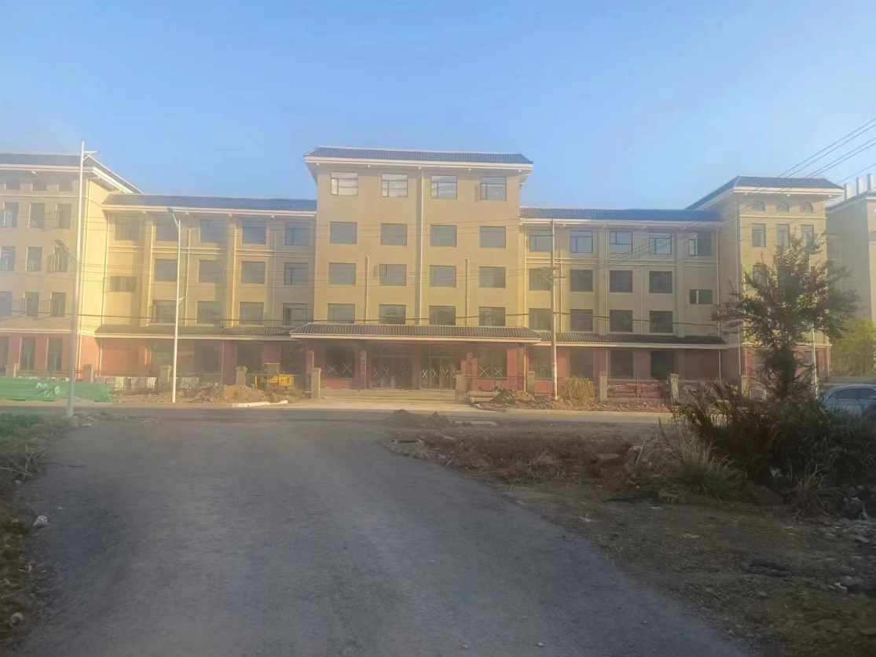

（通山县未成年人保护中心）

**四、2022年6月10日下达鄂财社发[2022]18号《省财政厅关于下达2022年省级民政一般性转移支付资金（第二批）的通知》彩票公益金97万元。其中：**

**1、经济困难高龄失能老人补助资金97万元；**

（1）项目名称：经济困难、失能老人补贴；

（2）项目主要内容：为符合条件的经济困难、失能高龄老人，按每人每月100元标准，发放补贴或购买基本养老服务；

（3）项目周期：2022年1月—2022年12月；

（4）资金额度：96.65万元；

（5）项目负责人：谭志鹏，联系方式：0715-2358852；

（6）项目完成情况：发放经济困难、失能高龄老人补贴64.49万元，补贴老人562人；购买居家上门服务资金32.16万元，为268名特殊经济困难高龄和失能、半失能老人提供居家上门服务；人均受益金额每月不低于100元，人年均受益次数不少于12次，100%完成项目任务。

（7）实际效果：经济困难、高龄失能老人基本生活、幸福感明显提升。

**五、2022年6月10日下达鄂财社发[2022]20号《省财政厅关于下达2022年中央专项彩票公益金支持地方社会公益事业发展资金的通知》173万元。其中：**

**1、特困供养机构改造提升100万元；**

（1）项目名称：特困供养机构改造提升

（2）项目主要内容：支持特困供养机构改造提升基础设施建设。

（3）项目周期：2022年1月—2022年12月

（4）资金额度：100万元

（5）项目负责人：谭志鹏，联系方式：18934682599

（6）项目完成情况：已安排10万元用于燕厦乡农村福利院消防改造，安排90万元用于九宫山镇农村福利院升级改造、城市福利院电梯建设等项目；100%完成项目任务。

（7）实际效果：特困供养机构基础设施明显改善。

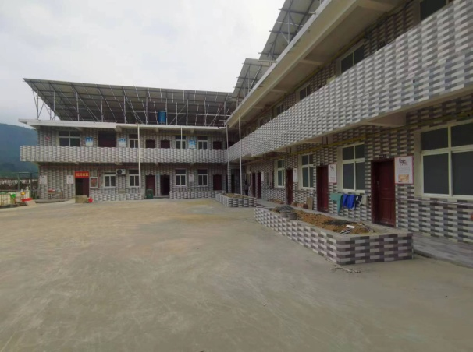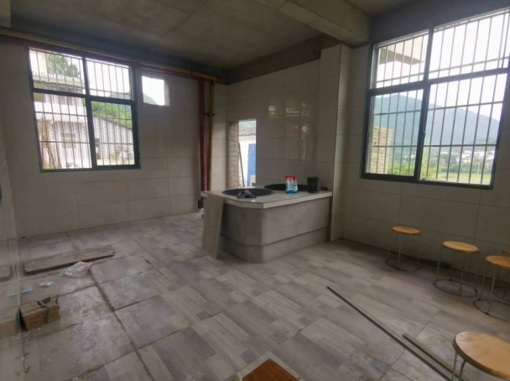

（九宫山农村福利院改造）

**2、特困老年人居家适老化家庭改造24万元；**

（1）项目名称：特困老年人居家适老化改造资金；

（2）项目主要内容：支持特困老年人改善居家条件；

（3）项目周期：2022年1月—2022年12月；

（4）资金额度：24万元；

（5）项目负责人：雷明，联系方式：18971074357；

（6）项目完成情况：按户均3000元标准改造对象162户；100%完成项目任务；

（7）实际效果：特困老年人居家环境明显改善。

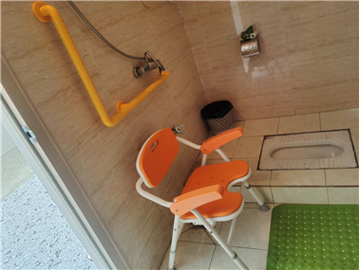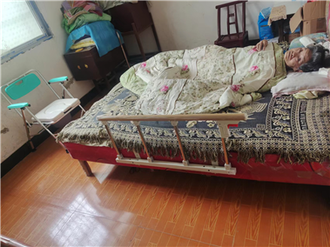

（适老化改造）

**3、困难残疾人家庭无障碍改造49万元县财政局社保股未将资金分配给我单位；**

**六、2022年9月30日下达鄂财社发[2022]67号《省财政厅关于提前下达2022年中央集中彩票公益金支持社会福利事业专项资金预算的通知》519万元。其中：**

**1、老年人福利项目119万元；**

（1）项目名称：老年人福利项目资金

（2）项目主要内容：统筹推进养老服务体系建设、特困老年人居家适老化改造等。

（3）项目周期：2022年1月—2022年12月

（4）资金额度：119万元

（5）项目负责人：谭志鹏，联系方式：18934682599

（6）项目完成情况：已安排30万元用于县级养老智慧平台建设，已报请政府安排89万元用于适老化改造、养老服务体系建设；100%完成项目任务。

（7）实际效果：县级智慧养老服务水平明显提升，村（居）养老服务设施、特困老年人居家环境明显改善。

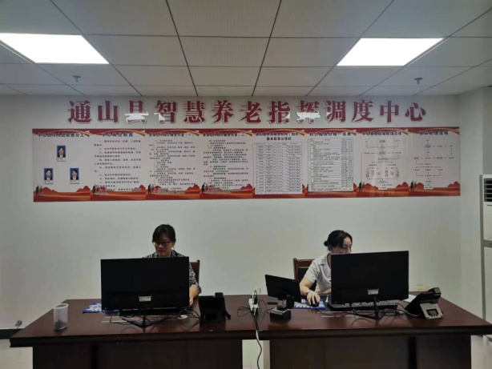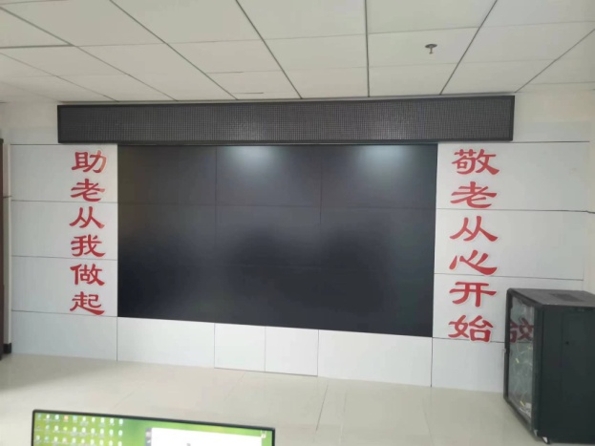

（县级养老智慧平台）

**2、殡葬基础设施设备建设更新改造项目400万元；**

（1）项目名称：殡葬基础设施设备建设更新改造项目；

（2）项目主要内容：通过招投标方式，对殡葬基础设施设备进行更新；

（3）项目周期：2022年1月至2023年1月；

（4）资金额度：400万元；

（5）项目负责人：阮家望，联系方式：15586801116

（6）项目完成情况：已通过招投标方式，对殡葬基础设施设备进行更新；

（7）实际效果：丧户对殡葬服务满意度明显提升

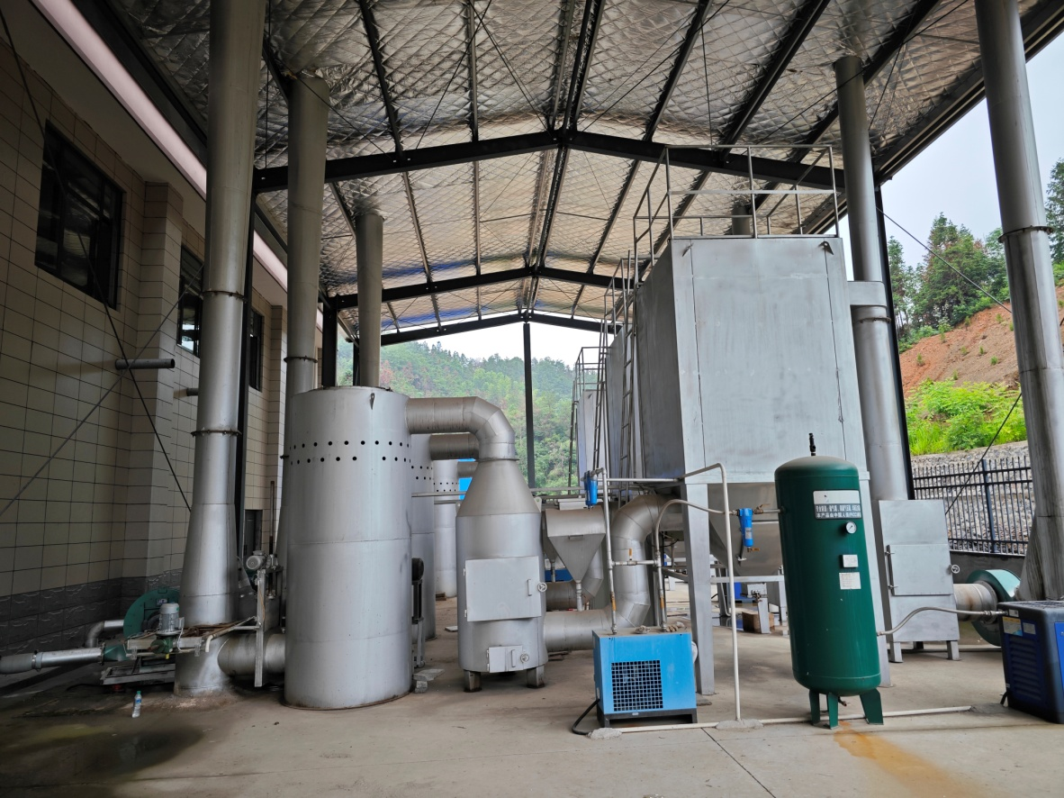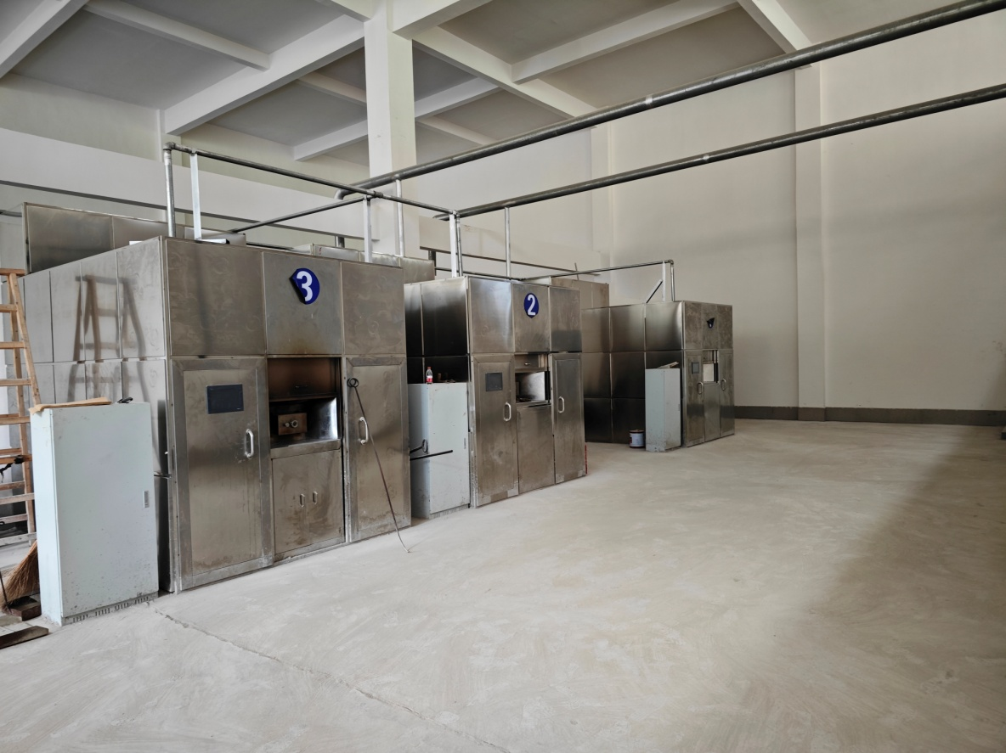

（通山县殡葬所火化设备）

**七、2022年12月20日下达鄂财综发[2022]24号《省财政厅关于下达2022年第二批省级福利彩票公益金县分成资金的通知》72万元。计划将该笔资金用于城市福利院养老机构设施设备改造。**